新 书 推 荐
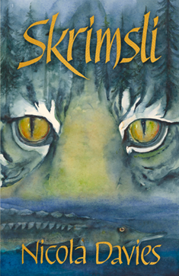
中文书名：《小虎历险记》
英文书名：SKRIMSLI
作 者：Nicola Davies
出 版 社：Firefly Press
代理公司：David Higham Associates /ANA
页 数：263页（少量黑白插图）
出版时间：2023年9月
代理地区：中国大陆、台湾
审读资料：电子稿
类 型：7-12儿童文学

内容简介：

BBC自然历史节目的主持人
绿色地球奖和蓝彼得图书奖获得者，多次提名格林纳威奖
尼古拉·戴维斯（Nicola Davies）新作
关于一只老虎的历险与远征
基于黑龙江中俄边境真实存在的森林
探索友谊、忠诚、身份和爱的主题
Youth Libraries Group 主席评价其前作
“用词讲究，精心雕琢成最具人性、最为真挚的诗篇”

如果你从未见过像你这样的人，那么你如何定义自己，你到底是谁?
如果你不知道家在何方，那你属于哪里?
当别人叫你“怪胎”时，你又要如何称呼自己?
当你充满恐惧的时候，要如何勇敢?
为什么你会选择达到目的而不是拥抱爱?

老虎斯克里姆斯利（Skrimsli）和他的朋友们，猫头鹰和艾洛（Elo），不得不要逃出暴虐的马戏团老板科布雷特·马亚克（Kobret Majak）和他双胞胎刺客杂技演员的魔爪。然后，他们还要结束一场战争，拯救一个古老森林，在那里，老虎和猫头鹰是神圣守护者。一路上，他们得到了来自各方的各种帮助，包括一个君主，一位沙漠公主和她的鹰，一只认为自己是狼的吉娃娃，一匹善良的马和以及一艘非同寻常的船上的船员。这是一个充满刺激和危险的故事，探索人性最艰难的问题背景下，友谊、忠诚、身份和爱的主题。

书中的森林是基于黑龙江边上的一片真实存在的森林，它位于俄罗斯和中国之间，是世界上最偏远的森林之一，冬天白雪皑皑，夏天及其闷热。作者读了很多关于它的资料，并希望有机会能去看看。

黑白章节美术由插画师杰基·莫里斯（Jackie Morris）完成。

作者简介：

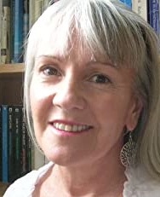
尼古拉·戴维斯（Nicola Davies）获奖颇丰，她创作了许多童书作品，包括The Promise， 曾获2015年的绿色地球奖并入围2015格林纳威奖；Tiny，曾获2015年的美国科学促进会斯巴鲁奖；A First Book of Nature and Whale Boy 2014年入围蓝彼得图书奖；Perfect，入围2017格林纳威奖。

尼古拉毕业于剑桥国王学院的动物学专业，后成为BBC自然历史节目的主持人。尼古拉为童书写作超过20年，现工作于威尔士西部。

感谢您的阅读！
请将反馈信息发至：版权负责人
Email：Rights@nurnberg.com.cn
安德鲁·纳伯格联合国际有限公司北京代表处
北京市海淀区中关村大街甲59号中国人民大学文化大厦1705室, 邮编：100872
电话：010-82504106, 传真：010-82504200
公司网址：http://www.nurnberg.com.cn
书目下载：http://www.nurnberg.com.cn/booklist_zh/list.aspx
书讯浏览：http://www.nurnberg.com.cn/book/book.aspx
视频推荐：http://www.nurnberg.com.cn/video/video.aspx
豆瓣小站：http://site.douban.com/110577/
新浪微博：安德鲁纳伯格公司的微博_微博 (weibo.com)
微信订阅号：ANABJ2002


